ΟΜΑΔΑ Γ. Σχέδιο εργασίας. Δείτε τις δύο διαφημίσεις Sexism 1 - Diafimisi Germanos-Mpamies[Money Back] & Sexism 2 - Pali mpamias και απαντήστε στις ερωτήσεις
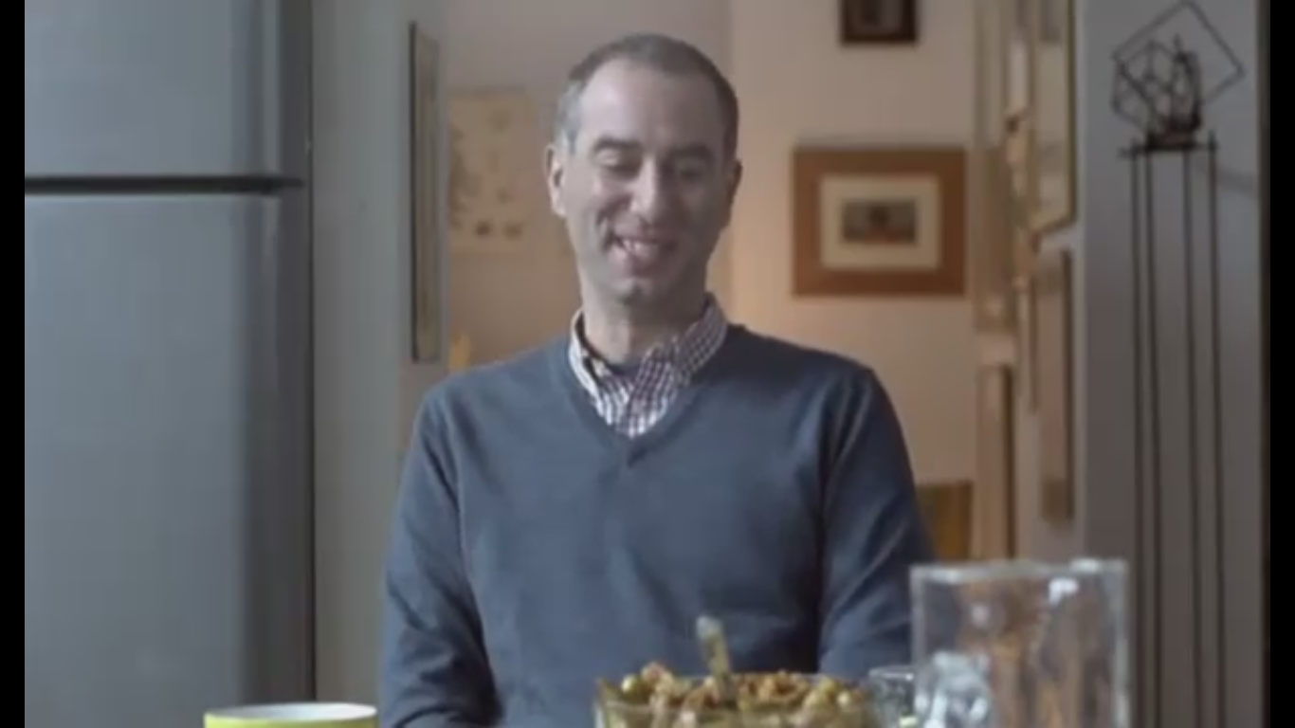 | 

1. Πως παρουσιάζεται ο ανδρικός και ο γυναικείος ρόλος στην πρώτη διαφήμιση (εμφάνιση, ντύσιμο, ομιλία, στερεότυπα);
………………………………………………………………………………………………………………………………………………………………………………………………………………………………………………………………………………………………………………………………………………………………………………………………………………………………………………………………………………………………………………………………………………………………………………………………………………………………………………………………………………………………

2. Που εντοπίζεται ο σεξισμός και στην πρώτη διαφήμιση;
………………………………………………………………………………………………………………………………………………………………………………………………………………………………………………………………………………………………………………………………………………………………………………………………………………………………………………………………………………………………………………………………………………………………………………………………………………………………………………………………………………………………
3. Τα βίντεο που παρακολουθήσατε είναι στην ουσία και τα δύο διαφημίσεις. Ποιες είναι οι διαφορές τους; Ποιος πιστεύετε ότι πρέπει να είναι ο ρόλος της διαφήμισης;
………………………………………………………………………………………………………………………………………………………………………………………………………………………………………………………………………………………………………………………………………………………………………………………………………………………………………………………………………………………………………………………………………………………………………………………………………………………………………………………………………………………………
4. Θυμηθείτε όσα αναφέραμε για την «κατασκευή» - «δράση» και «ρητορεία» στη Ψυχολογία του Λόγου (μπορείτε να συμβουλευτείτε τις σημειώσεις σας). Ποια είναι η κατασκευή, η ρητορεία και η δράση στις δύο διαφημίσεις;
 | Κατασκευή | Ρητορεία | Δράση
Διαφήμιση Sexism 1
Διαφήμιση Sexism 2

